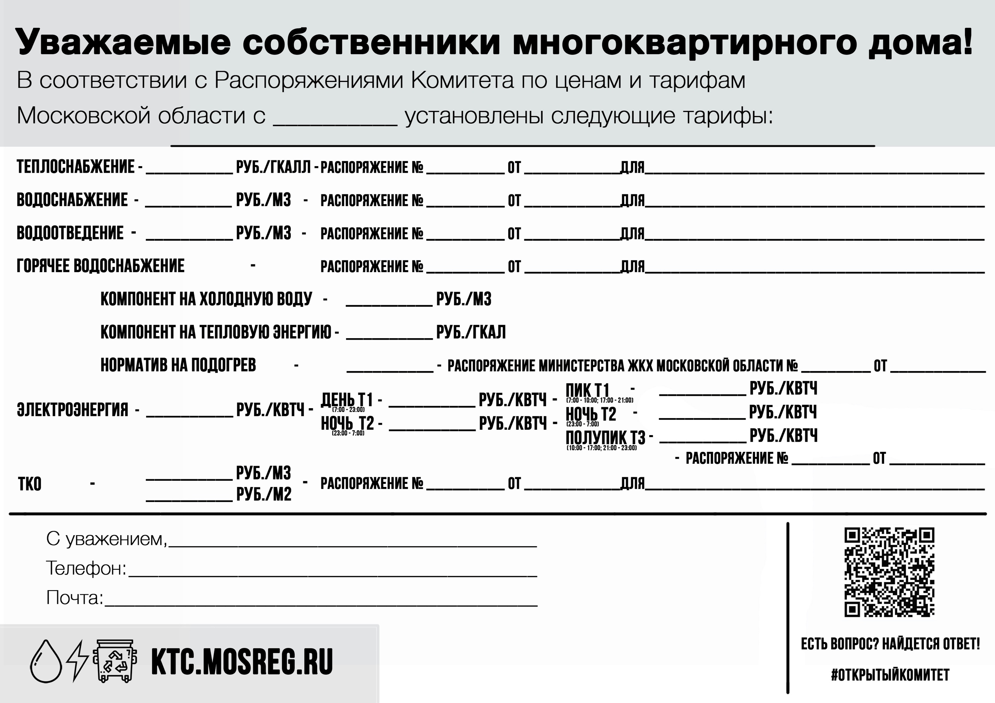

20.12.2021

287-Р

**01.07.2022**

8-495-546-40-34

Infrakompleksgko@mail.ru

ООО «Экопромсервис»

**4,60**

**970,18**

УК ООО «Инфракомплекс-Сервис ЖилогоКомплекса**»**

**0,0648**

**2 514,40**

Территории го.Солнечногорск гп. Ржавки

ТУ Ржавки

Территории го.Солнечногорск ТУ Ржавки

Территории го.Солнечногорск ТУ Ржавки

**29,66**

населения рп.Ржавки го.Солнечногорск

**4,60**

30.10.2020

421-РВ

**9,22**

**2 514,40**

20.12.2021

294-Р

20.12.2021

**2,11**

**5,98**

20.12.2021

28.12.2021

28.12.2021

290-Р

**2,11**

**5,29**

**45,38**

283-Р

312-Р

312-Р

**45,38**